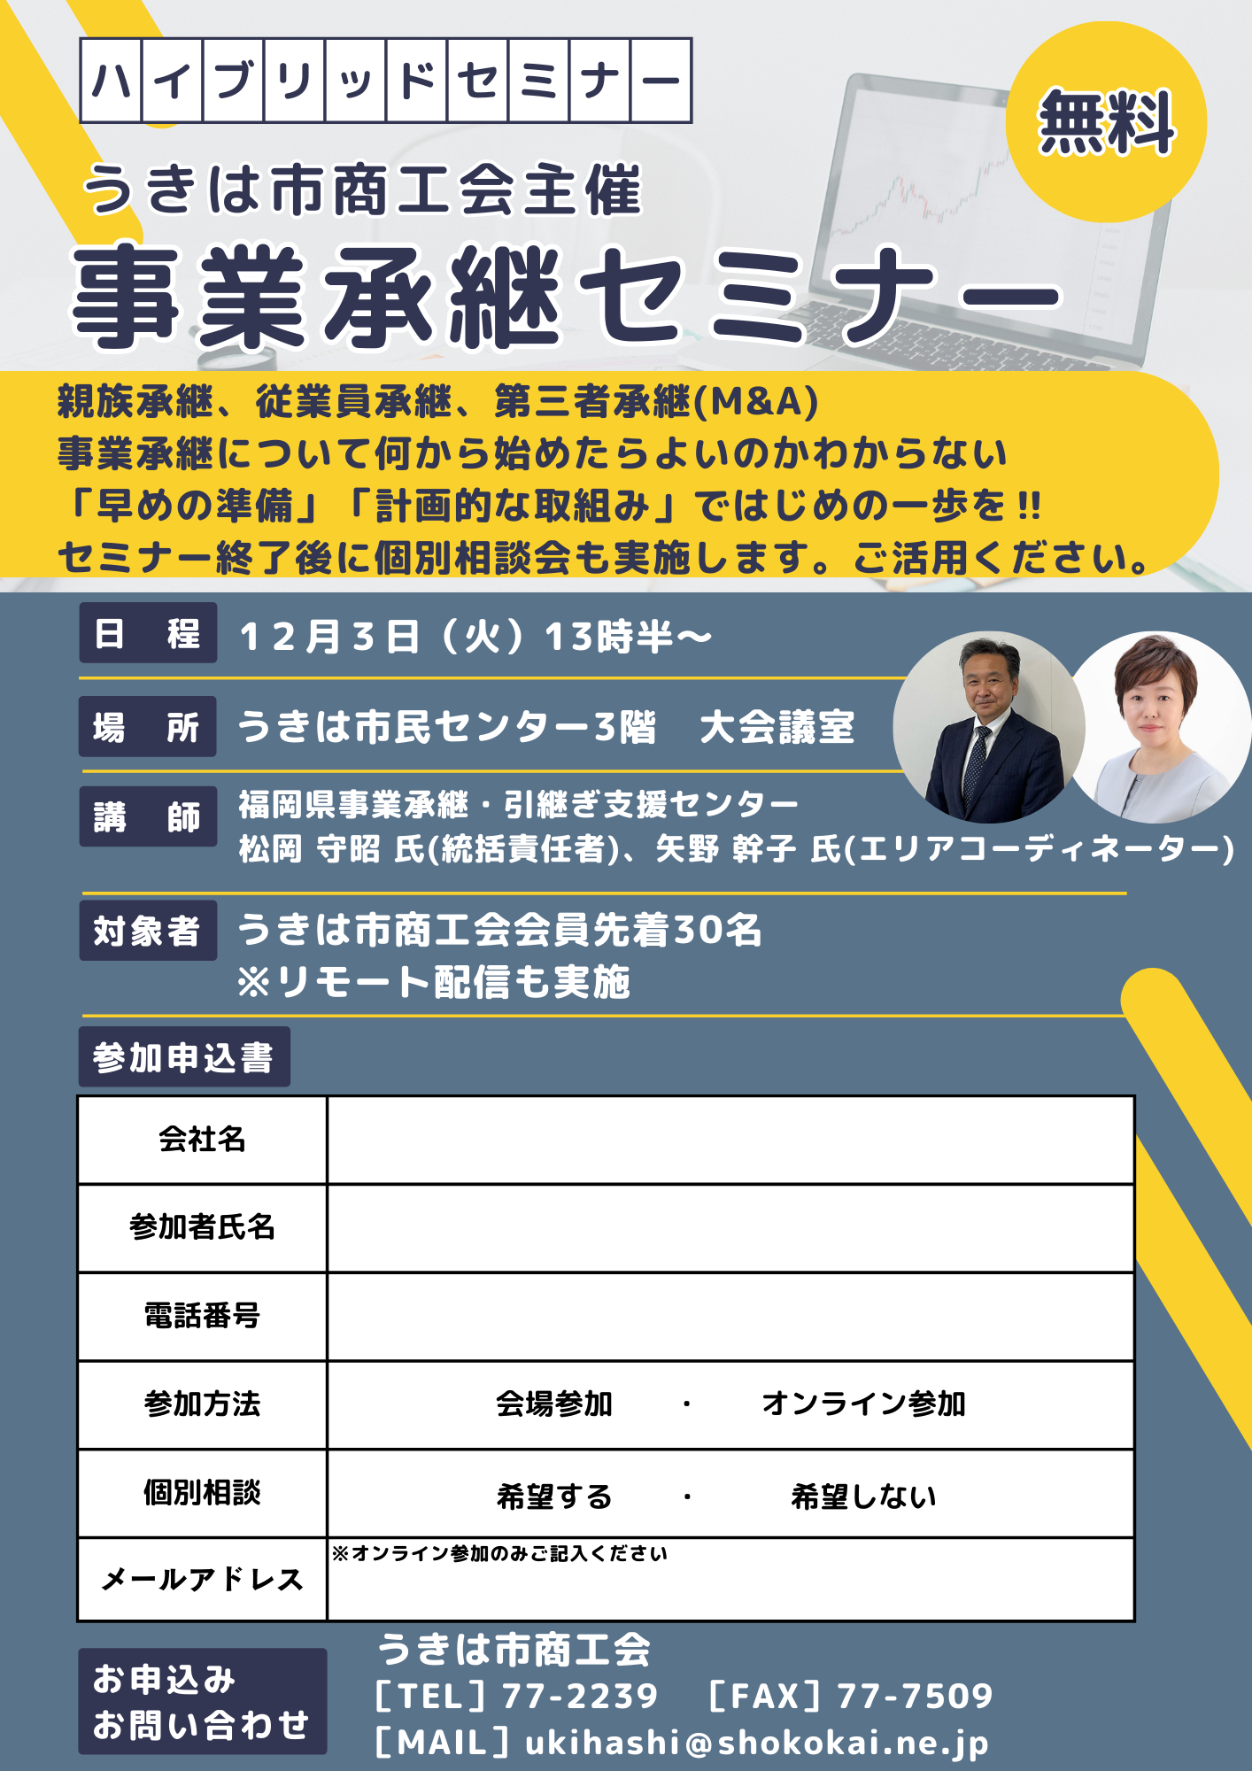

会社名
参加者氏名
電話番号
参加方法 | 会場参加 ・ オンライン参加
個別相談会 | 希望する ・ 希望しない
メールアドレス | ※オンライン参加のみご記入ください

